

Materia: Zoonosis y Salud publica Veterinaria

Docente: MVZ. José Luis Flores Gutiérrez

Alumno: Jared Abdiel Santos Osorio

Carrera: Medicina Veterinaria y Zootecnia

Trabajo: Super Nota

Fecha: 09/10/2023

**SADER**

**¿Qué es?**

La **Secretaría de Agricultura y Desarrollo Rural** (**SADER**) es una de las diecinueve secretarías de Estado que, junto con la Consejería Jurídica del Ejecutivo Federal, integran el gabinete legal del presidente de México. Es el despacho del poder ejecutivo federal con funciones de ministerio de Agricultura, es decir, se encarga de la administración, regulación y fomento de la actividad económica primaria (salvo los minerales y energéticos, que están en manos de la Secretaría de Energía). Antes del 1 de diciembre de 2018, su nombre era Secretaría de Agricultura, Ganadería, Desarrollo Rural, Pesca y Alimentación (SAGARPA).

Es la encargada de diseñar, planear, ejecutar y coordinar las políticas públicas en materia agropecuaria. Lo anterior incluye conducir todo ello para el desarrollo económico y social de las zonas rurales y comunidades pesqueras; crear y fomentar programas que garanticen la rentabilidad y sustentabilidad de actividades agropecuarias; dirigir y vigilar los sistemas de sanidad animal y vegetal; coordinarse con otras secretarías para la formación de profesionales en el sector agropecuario (Secretaría de Educación Pública), establecer precios a los alimentos (Secretaría de Economía) e impulsar la investigación científica para el mejoramiento de la producción agropecuaria (Secretaría de Medio Ambiente y Recursos Naturales), y garantizar el acceso de los productores a la tecnología y a los métodos que permitan modernizar su sector.

**Funciones**

De acuerdo con la Ley Orgánica de la Administración Pública Federal, en su Artículo 35, le corresponde el despacho de las siguientes funciones:

* Formular, conducir y evaluar la política general de desarrollo rural, a fin de elevar el nivel de vida de las familias que habitan en el campo, en coordinación con las dependencias competentes.
* Integrar e impulsar proyectos de inversión que permitan canalizar, productivamente, recursos públicos y privados al gasto social en el sector rural; coordinar y ejecutar la política nacional para crear y apoyar empresas que asocien a grupos de productores rurales a través de las acciones de planeación, programación, concertación, coordinación; de aplicación, recuperación y revolvencia de recursos, para ser destinados a los mismos fines; así como de asistencia técnica y de otros medios que se requieran para ese propósito, con la intervención de las dependencias y entidades de la Administración Pública Federal correspondientes y de los gobiernos estatales y municipales, y con la participación de los sectores social y privado.
* Organizar y fomentar las investigaciones agrícolas, ganaderas, avícolas, apícolas y silvícolas, estableciendo institutos experimentales, laboratorios, estaciones de cría, semilleros y viveros, vinculándose a las instituciones de educación superior de las localidades que correspondan.
* Fomentar y organizar la producción económica del artesanado, de las artes populares y de las industrias familiares del sector rural, con la participación que corresponda a otras dependencias o entidades.
* Elaborar, actualizar y difundir un banco de proyectos y oportunidades de inversión en el sector rural.
* Organizar y mantener al corriente los estudios económicos sobre la vida rural, con objeto de establecer los medios y procedimientos para mejorarla.
* Fomentar la actividad pesquera.

**Logotipo**



**SENASICA**

**¿Qué es?**

El Servicio Nacional de Sanidad, Inocuidad y Calidad Agroalimentaria (SENASICA) es un órgano administrativo desconcentrado de la Secretaría de Agricultura y Desarrollo Rural (SADER), que entre sus atribuciones está el prevenir la introducción al país de plagas y enfermedades que afecten nuestro sector agroalimentario, lo que realiza mediante el control sanitario de las importaciones, exportaciones, reexportaciones y tránsito de mercancías, todo esto sustentado en ordenamientos legales.

**Funciones**

El SENASICA protege los recursos agrícolas, acuícolas y pecuarios de plagas y enfermedades de importancia cuarentenaria y económica. Además, regula y promueve la aplicación y certificación de los sistemas de reducción de riesgos de contaminación de los alimentos y la calidad agroalimentaria de estos, para facilitar el comercio nacional e internacional de bienes de origen vegetal y animal.

Dicho lo anterior, queda de manifiesto que el objetivo de nuestras actividades debe realizarse en los puntos de ingreso al país, con la finalidad de prevenir y evitar el ingreso de plagas y/o enfermedades que pudieran traer consigo las mercancías reguladas por SADER, que pretendan ingresar a territorio nacional con fines comerciales o aquellas que traigan consigo los pasajeros como parte de su equipaje y que arriban a los puertos, aeropuertos y cruces fronterizos.

**Logotipo**

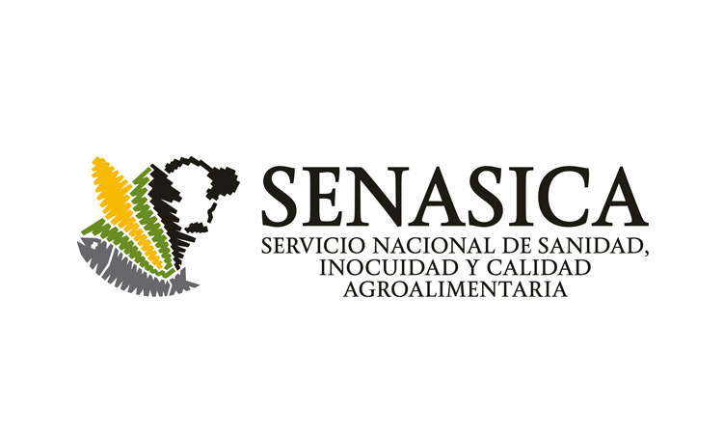

**Bibliografía**

<https://www.aicm.com.mx/government-entities/sader-senasica>

<https://es.wikipedia.org/wiki/Secretar%C3%ADa_de_Agricultura_y_Desarrollo_Rural>